第一题

1. 算法描述
2. 由于要实现动画效果，故生成足够多的图片序列，然后按时间顺序将其做成动画。
3. 提取两张图片的红色通道作为灰度值，并得到灰度图像。
4. 对于每一帧图片，给定lena图片在诺贝尔图片上的半径大小，其中半径大小与经过时间t为正比。因为要覆盖第一张图片，故最大半径为对角线长度的一半。
5. 针对每帧图像逐像素进行扫描，由于图像被存成二维矩阵，计算当前像素点的圆心距，如果大于lena图片设定的半径，则像素值为诺贝尔图片相应位置的值，否则为lena图片相应位置的值。
6. 程序实现
7. 采用python3，及numpy，opencv，scipy等库实现。
8. scipy.misc库中的imread可以将图片读取成numpy数组，imsave可以将numpy数组存成图片。
9. openv库的VideoWriter用于写视频。





1. 实现效果

具体见pro1文件夹

1. 生成的file.avi为最终动画
2. pro1.gif为转换效果动图



第二题

1. 算法描述
2. 8位彩色图片使用颜色查找表存储256种颜色信息，需要将24位真彩色图划分为256个颜色空间然后将将每个区域的平均值作为颜色查找表中的一项，而每个像素点存储的是表的索引。这种减色算法适用于压缩一些不注重细节的图片，如许多gif格式中的图片，其中常见的划分方法有几种，分别是流行色算法(popularity algorithm)，中位切分算法(median-cut algorithm)，八叉树颜色量化算法和KMeans聚类。
3. 最直接的方法就是将256*256*256的颜色空间等分成256份，将每个区域中心的颜色作为查找表的表项，然而比起蓝色，人们对红色和绿色更加敏感，所以还可以使用如下方法将每个通道0-255的值进行不同映射。



1. 上面这种简单的方案会出现边缘效果，因为RGB的轻微变化就会导致移动到新的表项，而中值分割算法即有比较高的识别能力，又具有比较小的运算代价，故采用其生成颜色查找表。根据维基百科的定义，以下是算法伪代码：
2. 将图片内的所有像素加入到同一个区域
3. 对于所有的区域做以下的事：
   1. 计算此区域内所有像素的[RGB](https://zh.wikipedia.org/wiki/RGB" \o "RGB)三元素最大值与最小值的差。
   2. 选出相差最大的那个颜色（R或G或B）
   3. 根据那个颜色去排序此区域内所有像素
   4. 分割前一半与后一半的像素到二个不同的区域（这里就是“中位切割”名字的由来）
4. 重复第二步直到你有256个区域
5. 将每个区域内的像素平均起来，于是你就得到了256色



1. 程序实现

首先用opencv的calcHist在一张图中画出rgb的直方图。

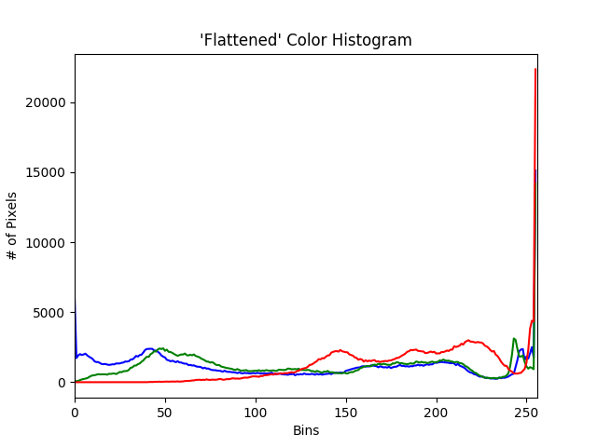

建立ColorSpace数据结构，每个颜色空间存储RGB三元组，其长宽高分别为该空间中所有像素点RGB的极差，用size成员函数返回，average成员函数返回每个空间所有像素RGB的平均值。





根据之前的算法，每次保存一个全局最大极差和局部最大极差，在每次循环时，首先在每个颜色空间保存局部最大极差，然后不断更新全局最大极差。然后根据全局最大极差的那一维排序rgb三元组，不断切分初始颜色空间，而另一种方式是书上所说，每次按照RGB的顺序排序，然后指数分裂，分别最后相当于9层二叉树，每层按照RGB的顺序排序而不是最大极差。





最后得到256色颜色查找表palette，与原图片每个像素点算欧式距离，以最小的距离的24位颜色作为分配。



1. 实现效果

由于pillow库中有接口quantize接口，将生成的图片进行比较



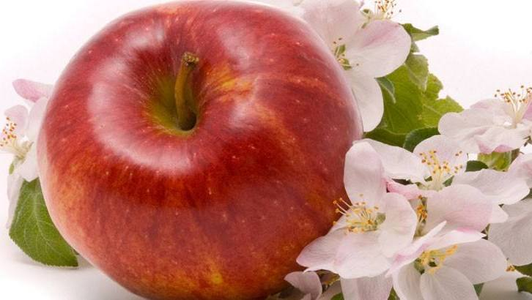

原图

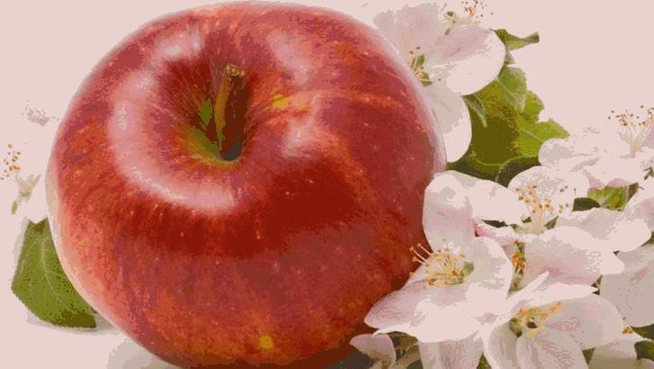

按RGB顺序指数分裂的8位减色图

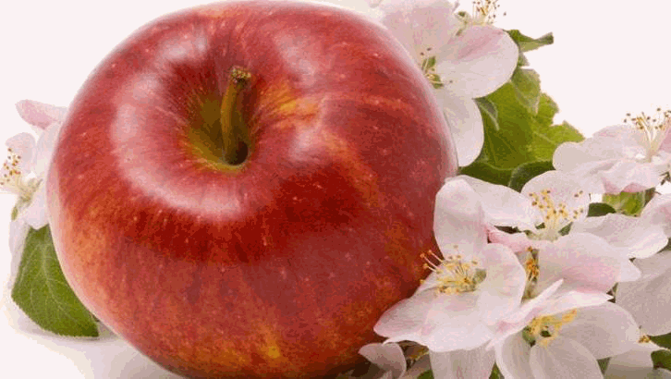

按所有区域中的最大RGB极差分裂的8位减色图

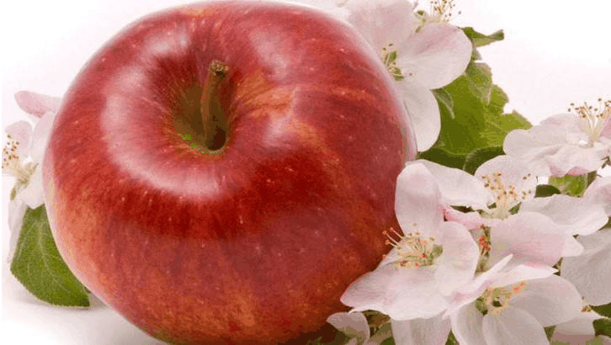

使用Quantize接口生成的图

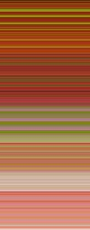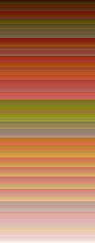

按RGB顺序指数分裂256色调色板 按最大RGB极差分裂256色调色板